EMENDA ADITIVA AO PROJETO DE LEI Nº 39/2020

Acrescenta os incisos III ao VII ao artigo 1º do Projeto de Lei nº 39/2020, conforme especifica.

EMENDA ADITIVA:

Acrescenta os incisos III ao VII ao artigo 1º do Projeto de Lei nº 39/2020, passando a ter a seguinte redação:

“Art. 1º ....

...

III – Rua 1 – Antonia Ricco Panin

IV – Rua 2 – João Batista Guizi

V – Rua 3 – Pra. Wanderli Wiezel Milanez

VI – Rua 4 – Nelson Rodrigues Cruz

VII – Avenida Marginal - Evelyn Raphaela Teles da Silva (NR)”

Plenário “Dr. Tancredo Neves”, em 25 de setembro de 2020

Ducimar de Jesus Cardoso
“Kadu Garçom”
Vereador

ANTONIA RICCO PANIN
Antonia Ricco Panin, nascida em 26/08/1939, natural da cidade de Cajobi, no estado de São Paulo, casada com Arlindo Panin, mãe de 6 (seis) filhos (Aparecida, Antonio, Maria, Luiz, Leonor e José), e avó das netas Fabiana, Adriana, Tatiane, Daiane, Gabriela, Alessandra e Amanda. Netos Adriano, Emerson, William, Uesley, Rafael e Fernando. Bisnetos Mateus, Kayna, Lucas, Enzo, Gustavo, Guilherme, Gabriel. Bisnetas Manoela, Alana, Bianca, Talita, Ísis, Sara, Iasmim, Evelyn e Emanuelle.
Trabalhou por muitos anos na roça na lavoura de café, nas cidades Cajobi, Neves Paulista, Magda, Palmeira d´Oeste e Aparecida d´Oeste.
Mudou-se para Santa Bárbara d´Oeste no ano de 2000, na região do Jardim Pérola na Zona Leste de Santa Bárbara.
Católica sempre frequenta a Capela São Paulo do bairro São Fernando da Paróquia São Francisco.

João Batista Guizi

Nasceu em 10 de julho de 1950, na cidade de Bueno Brandão - MG, filho de família tradicional da época, tinha como principal fonte de renda o trabalho rural.
Aos 28 anos, após casar-se recebeu uma visita de seu irmão mais velho, que já morava na cidade de Santa Bárbara d’Oeste, na Vila Sartori e trabalha nas Indústrias Romi, que o aconselhou a mudar para Santa Bárbara d’Oeste.
João seguiu o conselho de seu irmão e chegando aqui arrumou emprego na Transportadora Nazatto, localizada ao lado da Delegacia na Vila Linópolis.
João veio para Santa Bárbara d’Oeste sozinho em busca de emprego e assim que conseguiu, voltou para buscar a mudança, esposa e filhos. Essa mudança ocorreu em 18 de maio de 1980, onde junto com sua família foi morar também na Vila Sartori, na rua São Salvador, num antigo casarão bastante conhecido na época.
Com o passar dos anos, a família mudou-se para o Jardim Paraíso, mais propriamente em 07 de abril de 1984. Guizi era muito conhecido e querido pelos seus amigos e vizinhos do bairro, pois apesar de exercer a profissão de caminhoneiro sempre estava presente e pregava sempre a importância do companheirismo e da partilha, com a prestação de trabalhos sociais dentro da comunidade da Paróquia Santo Antônio, localizada no bairro Santa Rita de Cássia.
O trabalho social sempre foi consequência do amor que ele tinha ao próximo e reconhecia a necessidade da realização desses trabalhos sociais por parte do povo. Sendo assim, procurava fazer sua parte, arrecadava alimentos e partilhava com os mais necessitados. Desta forma, ajudou muitas famílias e demonstrava cada dia mais a vida em comunhão, em companheirismo.
Seu principal hobby era pescar junto com os amigos e fazer seu peixe recheado de legumes, onde atraia toda vizinhança.
Aos 40 anos, teve infarto, onde passou por cirurgia do coração e sua recuperação foi bastante lenta e que o impossibilitou de continuar trabalhando, vindo a se aposentar por invalidez posteriormente.
O tempo se passou e sua saúde foi estabilizando, e aí tinha mais tempo para a família e seu hobby. Em 23 de fevereiro de 2010 com apenas 59 anos, veio a falecer por um aneurisma abdominal, chegando ao fim sua história de vida.

WANDERLI WIEZEL MILANEZ

Wanderli Wiezel Milanez, nasceu dia 26/06/51 na cidade de Americana, filha mais velha de nove filhos do casal Wilson Wiezel e Mercedez Poloni Wiezel, bem jovem ainda, veio morar em SBO, para fazer o curso de Magistério no Ginásio Emílio Romi, onde se formou como professora, que era o seu maior sonho.

Iniciou sua carreira como professora substituta em escolas do nosso município e logo que foi possível prestou o concurso público ingressando como professora do Estado, lecionando no início de sua carreira no município de Jandira, para onde ia e voltava todos os dias de ônibus. Nesse ínterim, resolveu fazer pedagogia, ingressando na Faculdade de Amparo. Aqui cabe uma observação: Ela chegava de Jandira, descia do ônibus e imediatamente entrava numa Van e ia estudar em Amparo, chegando em casa de madrugada, para no dia seguinte seguir novamente para Jandira. Detalhe: no seu último ano de faculdade estava grávida. Ela fez todo esse esforço por causa do sonho de ser uma Professora e ela foi uma das melhores. Casou-se em 08/07/72, com José Carivaldo Milanez, com quem permaneceu casada por 47 anos e teve 3 filhos, para os quais sempre foi modelo de vida. Em 1989, foi, junto com seu esposo, ordenada Pastora da Comunidade Evangélica, hoje Sara Nossa Terra.

Seu esforço, sua luta, sua fidelidade, sua responsabilidade como mãe, esposa, avó fez dela uma pessoa admirável e inesquecível, que enriqueceu a vida de todos que com ela conviveram.

Todos somos gratos a Deus por sua vida.

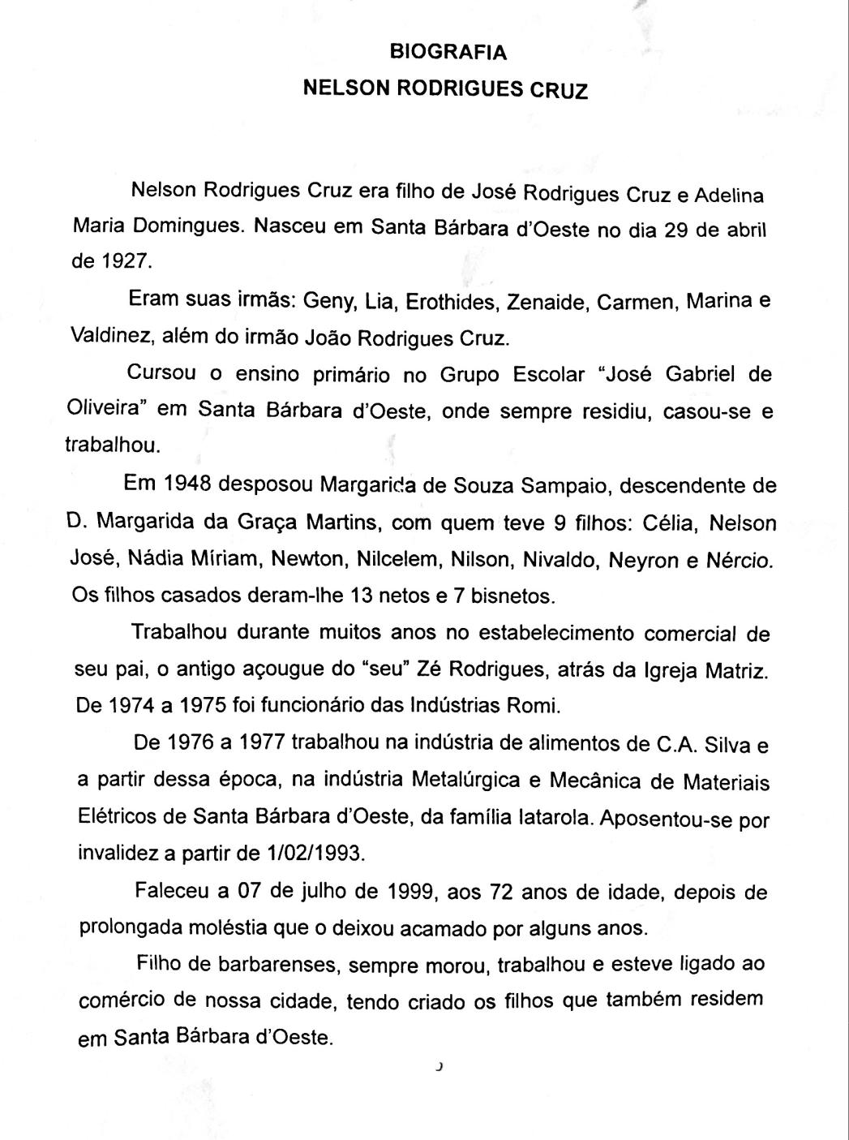

Evelyn Raphaela Teles da Silva

Nascida em Santa Bárbara d’Oeste no dia 01 de janeiro de 2000, filha de Adriano José da Silva e Luciene Teles dos Santos.
Uma criança calma e alegre, que começou seus estudos na escola de educação infantil Charles Keese Dodson, e depois frequentou a escola Caic Irmã Dulce até seus 10 anos de idade. Concluiu ensino fundamental na escola estadual Professora Irene de Assis Saes e finalizou o ensino médio no ano de 2017. Demonstrando ser uma aluna exemplar, em 2015 Evelyn recebeu o certificado de excelência em seu desempenho escolar, como melhor aluna.
Evelyn também fez vários cursos profissionalizantes em áreas como Administração, Design de Sobrancelhas e fotografia (uma de suas paixões).
Sua vida profissional começou na Guarda Mirim de Santa Bárbara d’Oeste onde teve a oportunidade de trabalhar na Indústria Denso em seu período de contrato, uma fase da sua vida em que foi muito feliz.
Para construir a vida profissional de seus sonhos, Evelyn ingressou na Faculdade de Santa Bárbara UNIESP, onde já estava no sexto semestre do curso Estética e Cosméticos, e já fazia alguns estágios na área. Em seus últimos meses de vida, Evelyn estagiava em uma clínica de estética na cidade vizinha, Americana.
Quem a conheceu sabe que ela era uma menina de sorriso fácil e de bem com a vida. Apegada em Deus e sonhadora, ela falava sobre abrir a sua própria clínica de estética depois da sua formatura. Ela já imaginava uma cafeteria interna para o conforto de suas clientes, e que sua clínica seria especialmente voltada para peles negras. Evelyn pensava em cada detalhe.
Seu sonho foi interrompido, enquanto ela fazia o que mais gostava. No dia 06 de agosto de 2020, foi para uma sessão de fotos com o seu pai Adriano após o trabalho, em um campo de flores próximo a Usina Cillos, onde foi contaminada. Evelyn veio a óbito no Hospital Santa Bárbara no dia 13 de Agosto de 2020, com apenas 20 anos de idade e um futuro promissor.
Todos temos agora o aprendizado de amor ao próximo e fé em Deus, mas dizer adeus foi extremamente doloroso.

